上投摩根瑞利纯债债券型证券投资基金
2020年第4季度报告
2020年11月26日

基金管理人：上投摩根基金管理有限公司
基金托管人：浙商银行股份有限公司
报告送出日期：二〇二一年一月二十二日

§1 重要提示
基金管理人的董事会及董事保证本报告所载资料不存在虚假记载、误导性陈述或重大遗漏，并对其内容的真实性、准确性和完整性承担个别及连带责任。
基金托管人浙商银行股份有限公司根据本基金合同规定，于2021年1月21日复核了本报告中的财务指标、净值表现和投资组合报告等内容，保证复核内容不存在虚假记载、误导性陈述或者重大遗漏。
基金管理人承诺以诚实信用、勤勉尽责的原则管理和运用基金资产，但不保证基金一定盈利。
基金的过往业绩并不代表其未来表现。投资有风险，投资者在作出投资决策前应仔细阅读本基金的招募说明书。
本报告中财务资料未经审计。
本报告期自2020年10月1日起至11月26日止。

§2 基金产品概况
基金简称 | 上投摩根瑞利纯债债券
基金主代码 | 007503
基金运作方式 | 契约型开放式
基金合同生效日 | 2019年8月28日
报告期末基金份额总额 | 178,270.12份
投资目标 | 在严格控制风险的前提下，通过积极主动地投资管理，力争实现长期稳定的投资回报。
投资策略 | 本基金将对不同类型固定收益品种的信用风险、税赋水平、市场流动性、市场风险等因素进行分析，研究同期限的国债、金融债、企业债、交易所和银行间市场投资品种的利差和变化趋势，评估不同债券板块之间的相对投资价值，确定债券类属配置策略，并根据市场变化及时进行调整。本基金通过对影响债券投资的宏观经济变量和宏观经济政策等因素的综合分析，预测未来的市场利率的变动趋势，判断债券市场对上述因素及其变化的反应，并据此积极调整债券组合的久期。本基金在确定固定收益资产组合平均久期的基础上，将结合收益率曲线变化的预测，适时采用跟踪收益率曲线的骑乘策略或者基于收益率曲线变化的子弹、杠铃及梯形策略构造组合，并进行动态调整。
业绩比较基准 | 中证综合债券指数收益率
风险收益特征 | 本基金为债券型基金，其风险收益水平高于货币市场基金，低于混合型基金和股票型基金。
基金管理人 | 上投摩根基金管理有限公司
基金托管人 | 浙商银行股份有限公司
下属分级基金的基金简称 | 上投摩根瑞利纯债债券A | 上投摩根瑞利纯债债券C
下属分级基金的交易代码 | 007503 | 007504
报告期末下属分级基金的份额总额 | 136,542.61份 | 41,727.51份

§3 主要财务指标和基金净值表现
3.1 主要财务指标
单位：人民币元
主要财务指标 | 报告期  (2020年10月1日-2020年11月26日)
 | 上投摩根瑞利纯债债券A | 上投摩根瑞利纯债债券C
1.本期已实现收益 | 1,018.88 | 630.01
2.本期利润 | 1,128.31 | 600.88
3.加权平均基金份额本期利润 | 0.0032 | 0.0025
4.期末基金资产净值 | 142,432.08 | 42,992.80
5.期末基金份额净值 | 1.0431 | 1.0303
注：本期已实现收益指基金本期利息收入、投资收益、其他收入(不含公允价值变动收益)扣除相关费用后的余额，本期利润为本期已实现收益加上本期公允价值变动收益。
上述基金业绩指标不包括持有人认购或交易基金的各项费用（例如，开放式基金的申购赎回费、红利再投资费、基金转换费等），计入费用后实际收益水平要低于所列数字。
3.2 基金净值表现
3.2.1本报告期基金份额净值增长率及其与同期业绩比较基准收益率的比较
1、上投摩根瑞利纯债债券A：
阶段 | 净值增长率① | 净值增长率标准差② | 业绩比较基准收益率③ | 业绩比较基准收益率标准差④ | ①－③ | ②－④
过去三个月 | 0.25% | 0.02% | 0.31% | 0.04% | -0.06% | -0.02%
过去六个月 | 0.81% | 0.15% | -0.26% | 0.06% | 1.07% | 0.09%
过去一年 | 2.70% | 0.16% | 2.05% | 0.09% | 0.65% | 0.07%
过去三年 | - | - | - | - | - | -
过去五年 | - | - | - | - | - | -
自基金合同生效起至今 | 4.31% | 0.13% | 3.39% | 0.08% | 0.92% | 0.05%
2、上投摩根瑞利纯债债券C：
阶段 | 净值增长率① | 净值增长率标准差② | 业绩比较基准收益率③ | 业绩比较基准收益率标准差④ | ①－③ | ②－④
过去三个月 | 0.24% | 0.02% | 0.31% | 0.04% | -0.07% | -0.02%
过去六个月 | -0.34% | 0.07% | -0.26% | 0.06% | -0.08% | 0.01%
过去一年 | 1.48% | 0.13% | 2.05% | 0.09% | -0.57% | 0.04%
过去三年 | - | - | - | - | - | -
过去五年 | - | - | - | - | - | -
自基金合同生效起至今 | 3.03% | 0.11% | 3.39% | 0.08% | -0.36% | 0.03%
注：数据截止到2020年11月26日。
3.2.2 自基金合同生效以来基金累计净值增长率变动及其与同期业绩比较基准收益率变动的比较
上投摩根瑞利纯债债券型证券投资基金
累计净值增长率与业绩比较基准收益率的历史走势对比图
(2019年8月28日至2020年11月26日)
1．上投摩根瑞利纯债债券A：
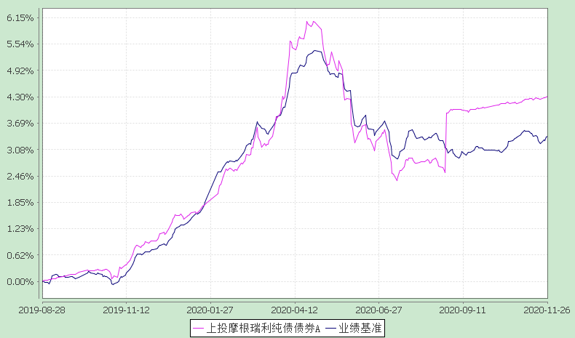
注：本基金合同生效日为2019年8月28日，本基金运作终止日为2020年11月26日,图示时间段为2019年8月28日至2020年11月26日。
本基金建仓期自2019年8月28日至2020年2月27日，建仓期结束时资产配置比例符合本基金基金合同规定。
2．上投摩根瑞利纯债债券C：
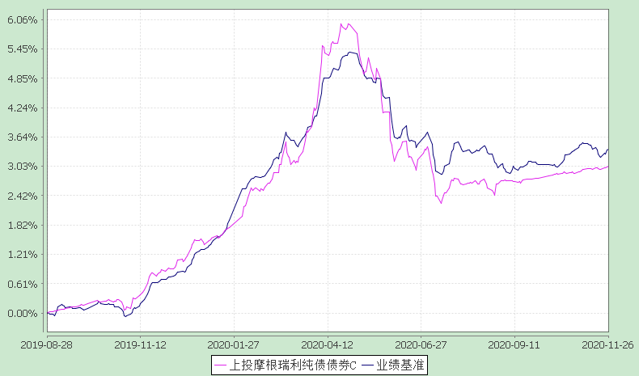
注：本基金合同生效日为2019年8月28日，本基金运作终止日为2020年11月26日,图示时间段为2019年8月28日至2020年11月26日。
本基金建仓期自2019年8月28日至2020年2月27日，建仓期结束时资产配置比例符合本基金基金合同规定。

§4 管理人报告
4.1 基金经理（或基金经理小组）简介
姓名 | 职务 | 任本基金的基金经理期限 |  | 证券从业年限 | 说明
 |  | 任职日期 | 离任日期
唐瑭 | 本基金基金经理 | 2019-08-28 | - | 12年 | 唐瑭女士，英国爱丁堡大学硕士，2008年2月至2010年4月任JPMorgan(EMEA)分析师，2011年3月加入上投摩根基金管理有限公司，先后担任研究员、基金经理助理、基金经理，自2015年5月至2018年11月担任上投摩根岁岁盈定期开放债券型证券投资基金基金经理，自2015年12月至2020年5月担任上投摩根强化回报债券型证券投资基金基金经理，自2015年12月至2018年9月担任上投摩根轮动添利债券型证券投资基金基金经理，自2016年5月起同时担任上投摩根双债增利债券型证券投资基金基金经理，自2016年6月起同时担任上投摩根分红添利债券型证券投资基金及上投摩根纯债添利债券型证券投资基金基金经理，2016年8月至2018年9月担任上投摩根岁岁丰定期开放债券型证券投资基金基金经理，自2017年1月起同时担任上投摩根安丰回报混合型证券投资基金基金经理，2017年1月至2018年10月担任上投摩根安泽回报混合型证券投资基金基金经理，自2018年2月至2020年5月同时担任上投摩根安隆回报混合型证券投资基金基金经理，2018年2月至7月担任上投摩根安腾回报混合型证券投资基金基金经理，自2019年4月至2020年9月担任上投摩根优信增利债券型证券投资基金基金经理，自2019年4月起同时担任上投摩根安鑫回报混合型证券投资基金基金经理，自2019年8月至2020年11月担任上投摩根瑞利纯债债券型证券投资基金基金经理。
任翔 | 本基金基金经理、固收研究部总监 | 2020-04-24 | - | 6年 | 任翔先生，CFA，CPA，上海交通大学硕士，现任基金经理兼固收研究部总监。任翔先生自2009年9月至2012年1月，在德勤华永会计师事务所有限公司任高级审计师；2012年1月至2014年9月，在汇丰银行（中国）有限公司任客户审计经理；2014年9月起加入上投摩根基金管理有限公司，历任研究员、投资经理助理、投资经理兼债券研究部副总监、投资经理兼固收研究部总监，现任债券投资部基金经理兼固收研究部总监，自2019年11月起任上投摩根瑞益纯债债券型证券投资基金基金经理，自2020年3月起同时担任上投摩根瑞泰38个月定期开放债券型证券投资基金基金经理，自2020年4月起同时担任上投摩根纯债添利债券型证券投资基金基金经理，自2020年4月至2020年11月担任上投摩根瑞利纯债债券型证券投资基金基金经理，自2020年9月起同时担任上投摩根岁岁益定期开放债券型证券投资基金基金经理。
雷杨娟 | 本基金基金经理 | 2020-07-31 | - | 14年 | 清华大学工商管理硕士，现任债券投资部副总监兼资深基金经理。雷杨娟女士自2004年7月至2008年12月在厦门国际银行工作，历任总裁（总经理）办公室副行长秘书兼集团秘书、资金运营部外汇及外币债券交易员；2009年2月至2017年7月在中国民生银行金融市场部工作，历任人民币债券自营交易员、银行账户投资经理、投顾账户投资经理；2017年7月起加入上投摩根基金管理有限公司，历任专户投资二部副总监兼资深投资经理，现任债券投资部副总监兼资深基金经理，自2020年7月起担任上投摩根丰瑞债券型证券投资基金经理，自2020年7月至2020年11月担任上投摩根瑞利纯债债券型证券投资基金基金经理，自2020年8月起同时担任上投摩根瑞盛87个月定期开放债券型证券投资基金基金经理。
注：1. 任职日期和离任日期均指根据公司决定确定的聘任日期和解聘日期。
2. 唐瑭女士为本基金首任基金经理，其任职日期为本基金基金合同生效之日；
3. 证券从业的含义遵从行业协会《证券业从业人员资格管理办法》的相关规定
4.2管理人对报告期内本基金运作遵规守信情况的说明
在本报告期内，基金管理人不存在损害基金份额持有人利益的行为，勤勉尽责地为基金份额持有人谋求利益。基金管理人遵守了《证券投资基金法》及其他有关法律法规、《上投摩根瑞利纯债债券型证券投资基金基金合同》的规定。除以下情况外，基金经理对个股和投资组合的比例遵循了投资决策委员会的授权限制，基金投资比例符合基金合同和法律法规的要求：本基金曾出现个别由于市场原因引起的投资组合的投资指标被动偏离相关比例要求的情形，但已在规定时间内调整完毕。
4.3 公平交易专项说明
4.3.1 公平交易制度的执行情况
报告期内，本公司继续贯彻落实《证券投资基金管理公司公平交易制度指导意见》等相关法律法规和公司内部公平交易流程的各项要求，严格规范境内上市股票、债券的一级市场申购和二级市场交易等活动，通过系统和人工相结合的方式进行交易执行和监控分析，以确保本公司管理的不同投资组合在授权、研究分析、投资决策、交易执行、业绩评估等投资管理活动相关的环节均得到公平对待。
对于交易所市场投资活动，本公司执行集中交易制度，确保不同投资组合在买卖同一证券时，按照时间优先、比例分配的原则在各投资组合间公平分配交易量；对于银行间市场投资活动，本公司通过对手库控制和交易室询价机制，严格防范对手风险并检查价格公允性；对于申购投资行为，本公司遵循价格优先、比例分配的原则，根据事前独立申报的价格和数量对交易结果进行公平分配。
报告期内，通过对不同投资组合之间的收益率差异比较、对同向交易和反向交易的交易时机和交易价差监控分析，未发现整体公平交易执行出现异常的情况。
4.3.2 异常交易行为的专项说明
报告期内，通过对交易价格、交易时间、交易方向等的分析，未发现有可能导致不公平交易和利益输送的异常交易行为。
所有投资组合参与的交易所公开竞价同日反向交易成交较少的单边交易量超过该证券当日成交量的5%的情形：无。
4.4 报告期内基金的投资策略和业绩表现说明
4.4.1报告期内基金投资策略和运作分析
第四季度，经济数据修复速度加快，11月工业增加值和社会消费品零售总额均向上修复，固定资产投资维持增长，全球经济继续恢复，外需整体向好，带动出口继续高增长。国内经济复苏的预期愈发确定。PPI增速自5月见底后，PMI自疫情后也稳步回升，景气程度较高。与此同时，11月社融增速首现回落，信贷或已见顶，由宽转稳。
财政政策方面，中央经济会议对当前的经济形势表示肯定，强调了要增强忧患意识，确定了“财政政策要更可持续，在促进科技创新、加快经济结构调整、调节收入分配上主动作为”的大方向，财政政策稳定可期。
货币政策方面，中央经济会议认为“政策操作上要更加精准有效，不急转弯”，“稳健的货币政策要灵活精准、合理适度”，央行在11月底超预期投放MLF，缓解银行间流动性紧张，第四季度维持净投放8400亿元，银行间回购利率保持不变并在12月内维持低位。
债券市场方面，11月底前，受流动性边际收紧影响，收益率上行，流动性缓解后，收益率曲线陡峭化下移，且呈现出国债和国开债走势分化的特点。十年期国债和十年期国开债收益率分别较三季度末下行1bp和19bp至3.14%和3.53%，国债与国开债之间利差明显缩窄。
展望2021年第一季度，经济数据的回暖预计仍将持续，货币政策和财政政策都会以稳为主，将给资本市场打造一个相对有利的环境。存在货币政策边际收紧的可能性，但预计会是一个渐进的过程，不太会突变。经济数据的环比变动更加被关注，债券市场收益率将围绕市场预期和环比数据之间的预期差波动。
4.4.2报告期内基金的业绩表现
本报告期上投摩根瑞利纯债债券A份额净值增长率为:0.25%，同期业绩比较基准收益率为:0.31%,
上投摩根瑞利纯债债券C份额净值增长率为:0.24%，同期业绩比较基准收益率为:0.31%。

4.5报告期内基金持有人数或基金资产净值预警说明
报告期内，本基金存在连续二十个工作日基金资产净值低于五千万元的情况，出现该情况的时间范围为2020年10月09日至2020年11月26日。
本基金运作终止日为2020年11月26日。

§5 投资组合报告
5.1 报告期末基金资产组合情况
序号 | 项目 | 金额(元) | 占基金总资产的比例(%)
1 | 权益投资 | - | -
 | 其中：股票 | - | -
2 | 固定收益投资 | 206,504.00 | 67.56
 | 其中：债券 | 206,504.00 | 67.56
 | 资产支持证券 | - | -
3 | 贵金属投资 | - | -
4 | 金融衍生品投资 | - | -
5 | 买入返售金融资产 | - | -
 | 其中：买断式回购的买入返售金融资产 | - | -
6 | 银行存款和结算备付金合计 | 92,151.58 | 30.15
7 | 其他各项资产 | 7,022.36 | 2.30
8 | 合计 | 305,677.94 | 100.00
5.2 报告期末按行业分类的股票投资组合
5.2.1报告期末按行业分类的境内股票投资组合
本基金本报告期末未持有股票。
5.3 报告期末按公允价值占基金资产净值比例大小排序的前十名股票投资明细
本基金本报告期末未持有股票。
5.4 报告期末按债券品种分类的债券投资组合
序号 | 债券品种 | 公允价值(元) | 占基金资产净值比例(％)
1 | 国家债券 | 199,420.00 | 107.55
2 | 央行票据 | - | -
3 | 金融债券 | 7,084.00 | 3.82
 | 其中：政策性金融债 | 7,084.00 | 3.82
4 | 企业债券 | - | -
5 | 企业短期融资券 | - | -
6 | 中期票据 | - | -
7 | 可转债（可交换债） | - | -
8 | 同业存单 | - | -
9 | 其他 | - | -
10 | 合计 | 206,504.00 | 111.37
5.5 报告期末按公允价值占基金资产净值比例大小排序的前五名债券投资明细
序号 | 债券代码 | 债券名称 | 数量（张） | 公允价值(元) | 占基金资产净值比例（％）
1 | 019627 | 20国债01 | 1,000 | 99,910.00 | 53.88
2 | 019640 | 20国债10 | 1,000 | 99,510.00 | 53.67
3 | 018006 | 国开1702 | 70 | 7,084.00 | 3.82
5.6 报告期末按公允价值占基金资产净值比例大小排序的前十名资产支持证券投资明细
本基金本报告期末未持有资产支持证券。
5.7 报告期末按公允价值占基金资产净值比例大小排序的前五名贵金属投资明细
本基金本报告期末未持有贵金属。
5.8报告期末按公允价值占基金资产净值比例大小排序的前五名权证投资明细
本基金本报告期末未持有权证。
5.9 报告期末本基金投资的股指期货交易情况说明
本基金本报告期末未持有股指期货。
5.10报告期末本基金投资的国债期货交易情况说明
本基金本报告期末未持有国债期货。
5.11投资组合报告附注
5.11.1报告期内本基金投资的前十名证券的发行主体本期没有出现被监管部门立案调查，或在报告编制日前一年内受到公开谴责、处罚的情形。
5.11.2报告期内本基金投资的前十名股票中没有在基金合同规定备选股票库之外的股票。
5.11.3其他资产构成
序号 | 名称 | 金额(元)
1 | 存出保证金 | 3,594.70
2 | 应收证券清算款 | -
3 | 应收股利 | -
4 | 应收利息 | 3,427.66
5 | 应收申购款 | -
6 | 其他应收款 | -
7 | 待摊费用 | -
8 | 其他 | -
9 | 合计 | 7,022.36
5.11.4报告期末持有的处于转股期的可转换债券明细
本基金本报告期末未持有处于转股期的可转换债券。
5.11.5报告期末前十名股票中存在流通受限情况的说明
本基金本报告期末前十名股票中不存在流通受限情况。
5.11.6投资组合报告附注的其他文字描述部分
因四舍五入的原因，投资组合报告中分项之和与合计数可能存在尾差。

§6 开放式基金份额变动
单位：份
项目 | 上投摩根瑞利纯债债券A | 上投摩根瑞利纯债债券C
本报告期期初基金份额总额 | 713,642.41 | 415,766.98
报告期基金总申购份额 | 1,112.37 | 1,749.42
减：报告期基金总赎回份额 | 578,212.17 | 375,788.89
报告期基金拆分变动份额 | - | -
本报告期期末基金份额总额 | 136,542.61 | 41,727.51

§7基金管理人运用固有资金投资本基金情况
7.1基金管理人持有本基金份额变动情况
无。

§8 影响投资者决策的其他重要信息
8.1 报告期内单一投资者持有基金份额比例达到或超过20%的情况
投资者类别 | 报告期内持有基金份额变化情况 |  |  |  |  | 报告期末持有基金情况
 | 序号 | 持有基金份额比例达到或者超过20%的时间区间 | 期初份额 | 申购份额 | 赎回份额 | 持有份额 | 份额占比
个人 | 1 | 20201103-20201103 | 0.00 | 140,000.00 | 140,000.00 | 0.00 | 0.00%
 | 2 | 20201001-20201102 | 283,393.16 | 0.00 | 283,393.16 | 0.00 | 0.00%
 | 3 | 20201001-20201020 | 288,230.95 | 0.00 | 288,230.95 | 0.00 | 0.00%
 | 4 | 20201104-20201126 | 92,233.96 | 0.00 | 0.00 | 92,233.96 | 51.74%
产品特有风险
本基金的集中度风险主要体现在有单一投资者持有基金份额比例达到或者超过20%，如果投资者发生大额赎回，可能出现基金可变现资产无法满足投资者赎回需要以及因为资产变现成本过高导致投资者的利益受到损害的风险。
8.2 影响投资者决策的其他重要信息
根据基金管理人于2020年11月27日公告的《关于上投摩根瑞利纯债债券型证券投资基金触发基金合同终止情形及基金财产清算的公告》，截止至2020年11月26日日终，本基金已连续60个工作日基金资产净值低于5000万元，出现了基金合同终止事由。自2020年11月27日起，本基金进入清算程序，即2020年11月27日起，不再接受投资者提出的申购、赎回、转换及定期定额投资等业务的申请，且不再计提管理费、托管费及销售服务费。
本基金管理人已于2021年1月14日公告《上投摩根瑞利纯债债券型证券投资基金清算报告》。

§9 备查文件目录
9.1备查文件目录
1. 中国证监会准予上投摩根瑞利纯债债券型证券投资基金募集注册的文件；
2. 《上投摩根瑞利纯债债券型证券投资基金基金合同》；
3. 《上投摩根瑞利纯债债券型证券投资基金托管协议》；
4. 《上投摩根开放式基金业务规则》；
5. 基金管理人业务资格批件、营业执照；
6. 基金托管人业务资格批件和营业执照。
9.2存放地点
基金管理人或基金托管人处。
9.3查阅方式
投资者可在营业时间免费查阅，也可按工本费购买复印件。

上投摩根基金管理有限公司
二〇二一年一月二十二日

